Папа, мама, я – туристкая семья - 2018!
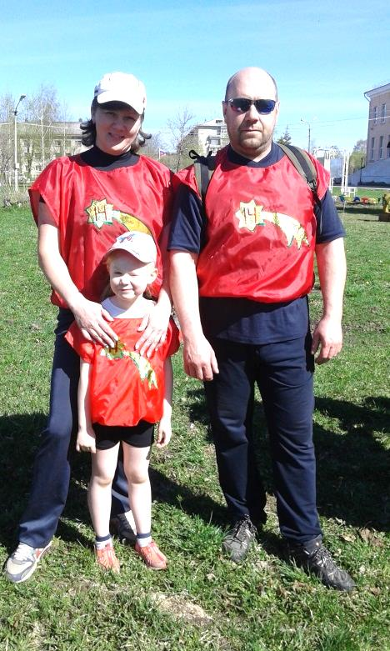
16 мая 2018 г. в парке Культуры и отдыха состоялись
традиционные городские соревнования «Папа, мама,
я – туристкая семья». В соревнованиях приняли участие 10 команд. Детский сад «Искорка» представляла команда
«Рваный кед», семья Низковских, гр. 12
«Весёлые нотки»: Папа – Алексей Иннокентьевич,
мама Ольга Николаевна и дочка Ксюша.
Интересные задания требовали определённой сноровки,
навыка, ловкости.
«Укладка рюкзака»

«Вертолётные знаки»
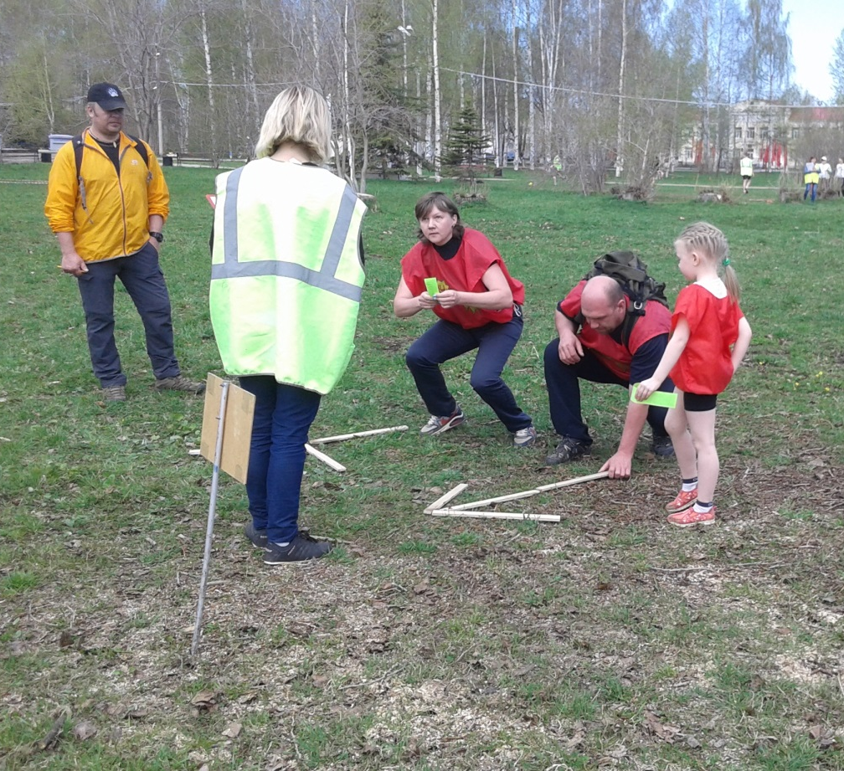
Впервые на соревнованиях, надо было выложить условные знаки, которые обозначают туристы в походе, в нестандартных ситуациях. Команда «Рваный кед»
очень быстро справилась
с этим заданием.

«Переправа по параллельным перилам»
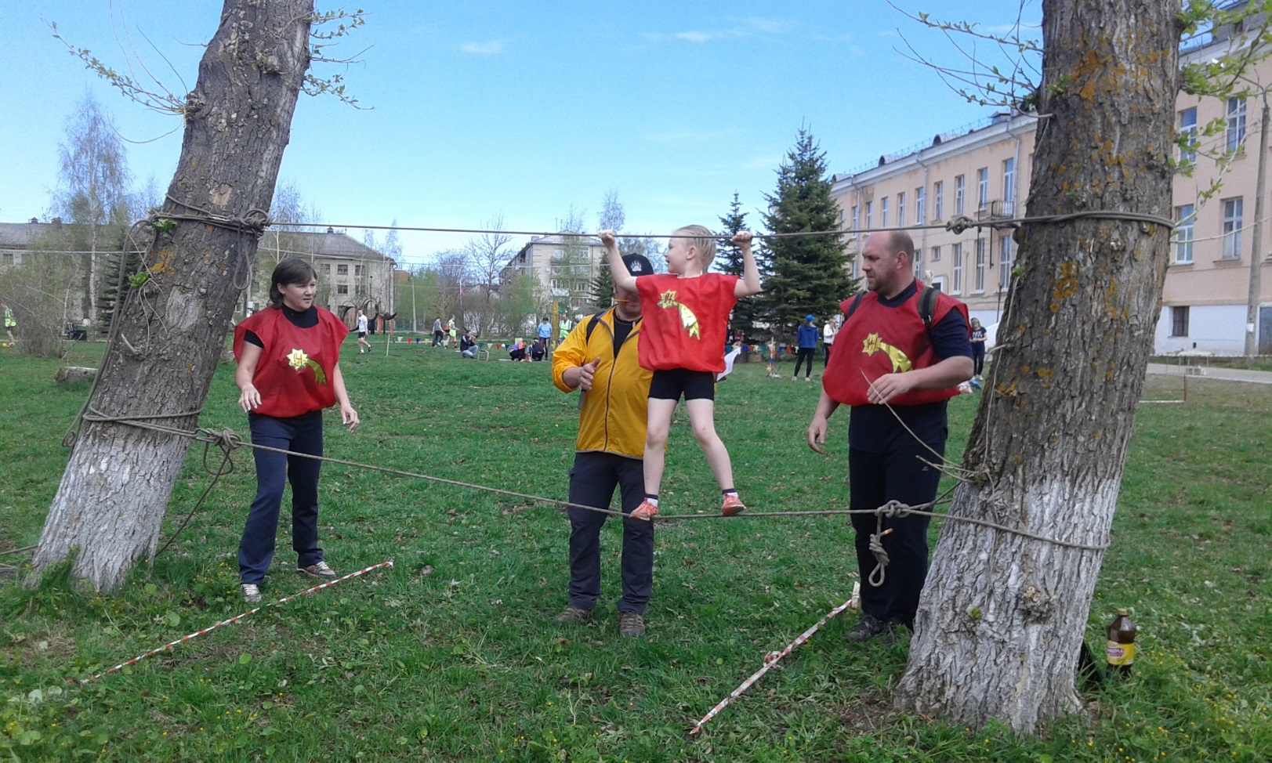

«Паутина»

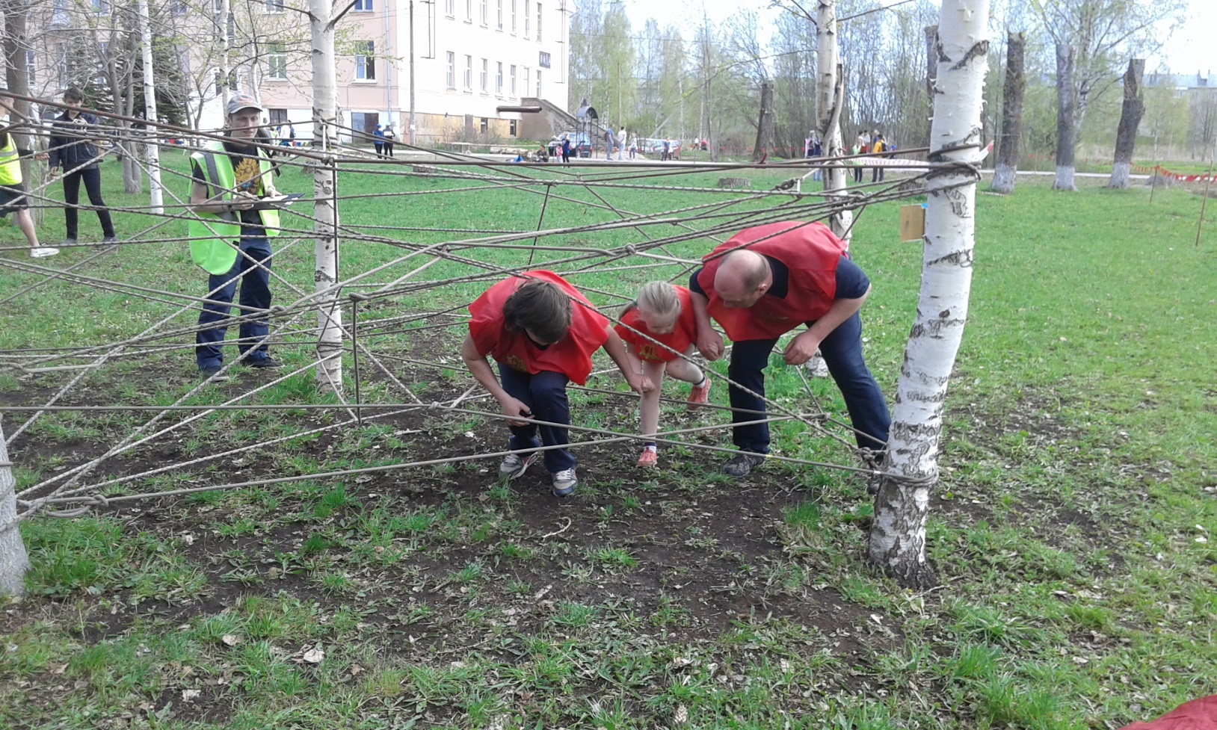

«Развяжи узелок»

«Болото»
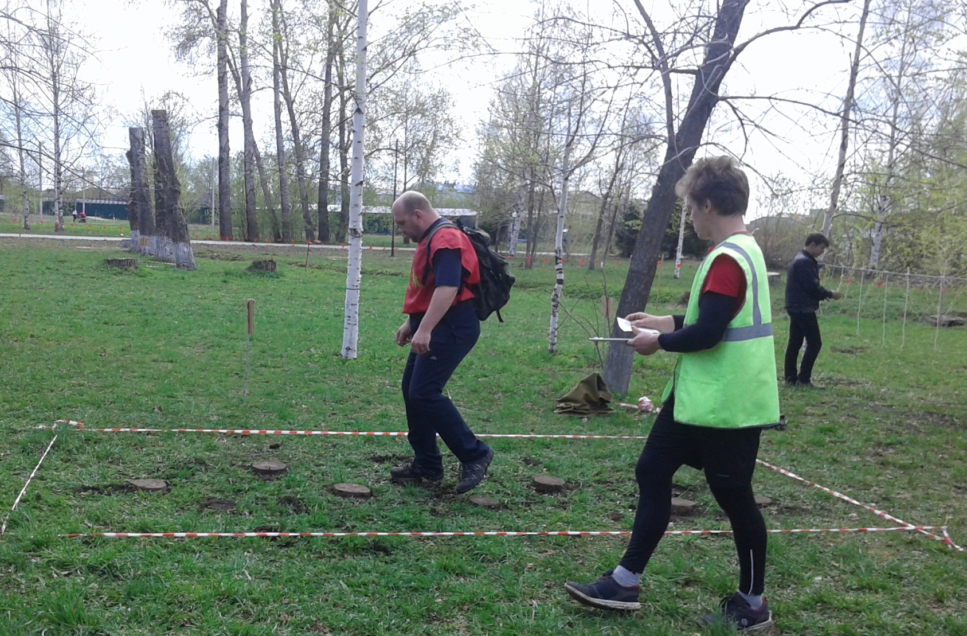

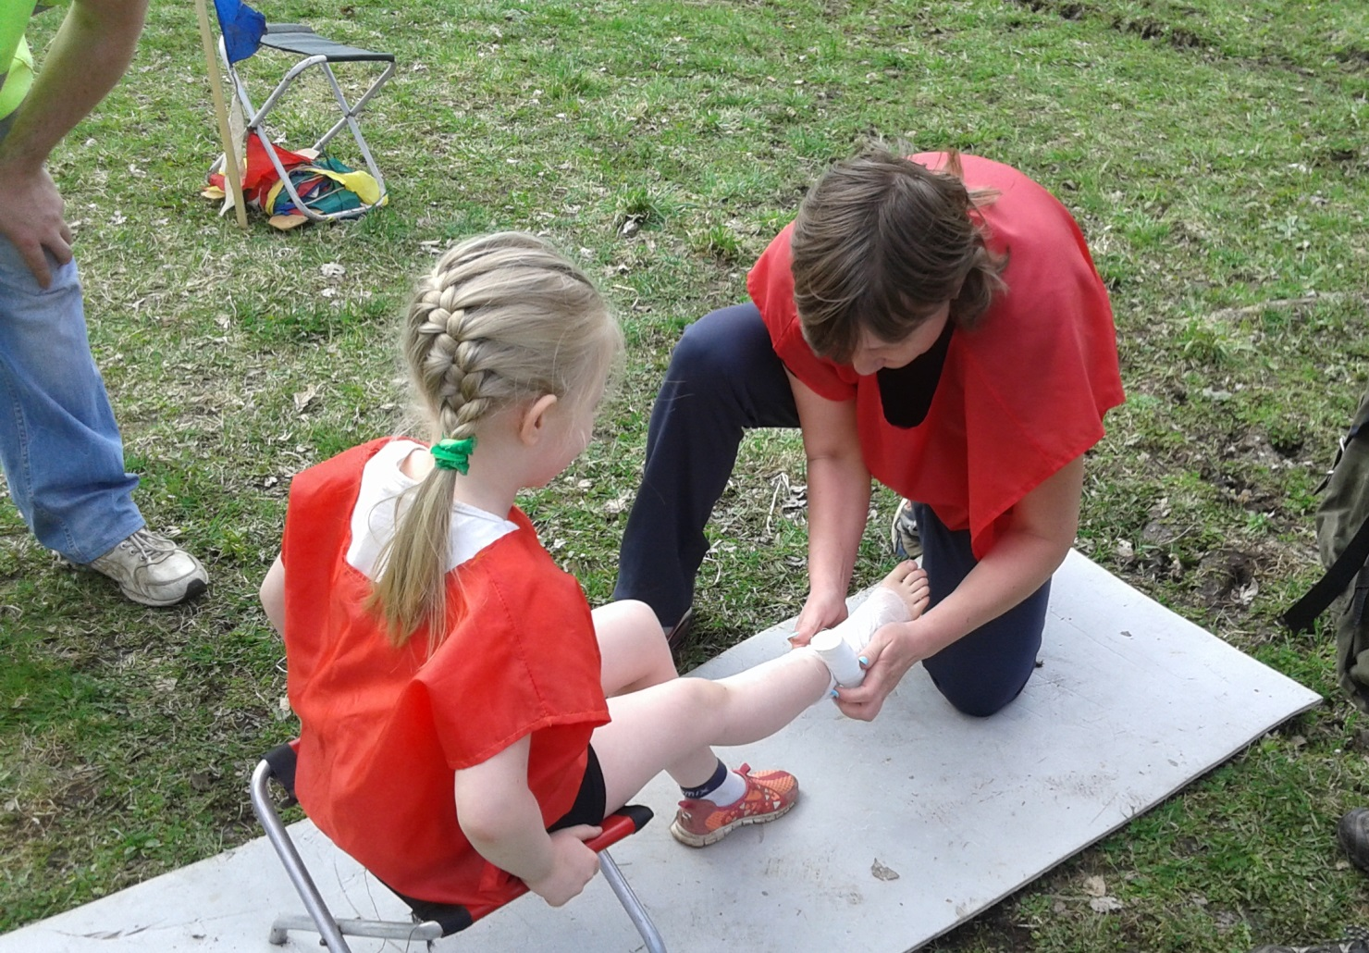
«Транспортировка пострадавшего»

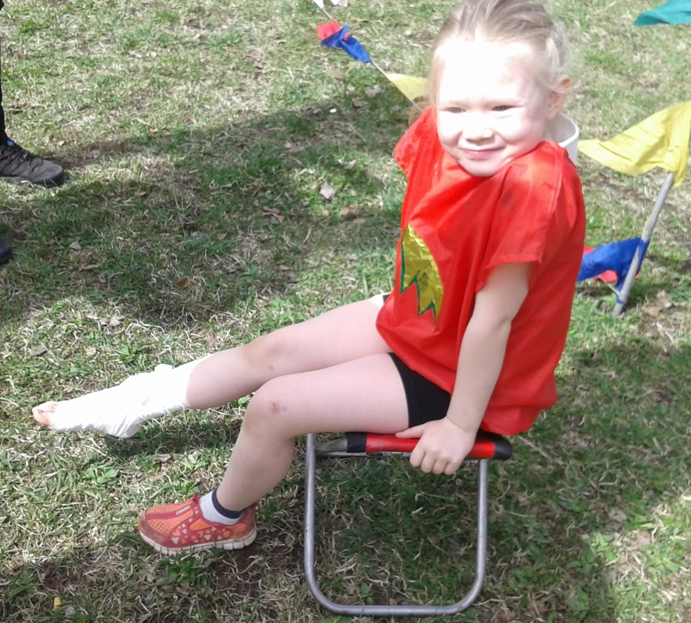
Очень уверенно, быстро Ольга Николаевна оказала пострадавшей первую помощь. Пострадавший остался доволен. Настроение отличное, потому что участвовать в соревнованиях с папой и мамой это очень здорово!
Очень дружно и быстро, команда «Рваный кед» прошла все задания маршрута, и даже смогли заработать 2 дополни -тельных балла в задании «Кольцебросс». Это Ксюша смогла набросить 2 кольца!!! Умница!!!
Большое спасибо семье Низковских Ольге Николаевне, Алексею Иннокентьевичу и Ксюше за участие в соревнованиях!!!

Молодцы!

Воспитатель по физической культуре: Лазарева Т.Е.

